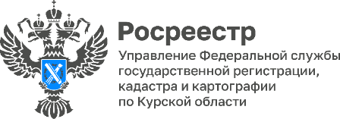 08.11.2022

Курский Росреестр запустил «горячую линию» для семей мобилизованных
В Управлении Росреестра по Курской области открылась постоянная «горячая линия» в поддержку семей мобилизованных граждан. Задать вопросы в сфере земли и недвижимости можно по телефону: +7 (4712) 52-92-76. Контактное лицо: Васильева Наталья Михайловна. Консультирование будет проходить ежедневно (кроме субботы и воскресенья) с 10:00 до 13:00.
Как отметила и.о. руководителя Управления Росреестра по Курской области Анна Стрекалова: «Мы готовы оказывать всестороннюю поддержку для семей мобилизованных граждан. Кроме уже имеющейся меры по ускорению регистрации недвижимости, Курский Росреестр открыл «горячую линию», которая будет действовать на постоянной основе. Специалисты Управления готовы оказать любое содействие для качественного и оперативного решения вопроса в сфере недвижимости».
Кроме того, задать вопрос, связанный с регистрацией недвижимости, можно не только по телефону, но и в социальных сетях Управления. Необходимо написать личное сообщение в группе Вконтакте «Управление Росреестра по Курской области». Специалисты рассмотрят вопрос и ответят на него в течение 1 дня.

